ФОРМАТ «ВОПРОС-ОТВЕТ»

ВОПРОС: Каким органом государственной власти осуществляется контроль за соблюдением прав потребителей при оказании туристских услуг? Куда писать жалобу?

ОТВЕТ: В соответствии с п.28 Правил оказания услуг по реализации туристского продукта, утв. постановлением Правительства РФ от 18 ноября 2020 г. N 1852, контроль за соблюдением данных Правил осуществляется Федеральной службой по надзору в сфере защиты прав потребителей и благополучия человека (и ее территориальными органами).

ФОРМАТ «ВОПРОС-ОТВЕТ»

ВОПРОС: По прибытии в Тунис меня поселили в отель ниже звездности. Вернувшись в Россию, я написал претензию к туроператору. Прошло уже два месяца, а ответа так и нет. В какой срок туроператор должен рассмотреть мою претензию и направить ответ?
ОТВЕТ: В соответствии со ст.10 Федерального закона от 24 ноября 1996 г. N 132-ФЗ "Об основах туристской деятельности в Российской Федерации", п.24 Правил оказания услуг по реализации туристского продукта, утв. постановлением Правительства РФ от 18 ноября 2020 г. N 1852, претензии к качеству туристского продукта предъявляются туроператору (в письменной форме) в течение 20 дней с даты окончания действия договора о реализации туристского продукта и подлежат рассмотрению в течение 10 дней с даты получения претензий.

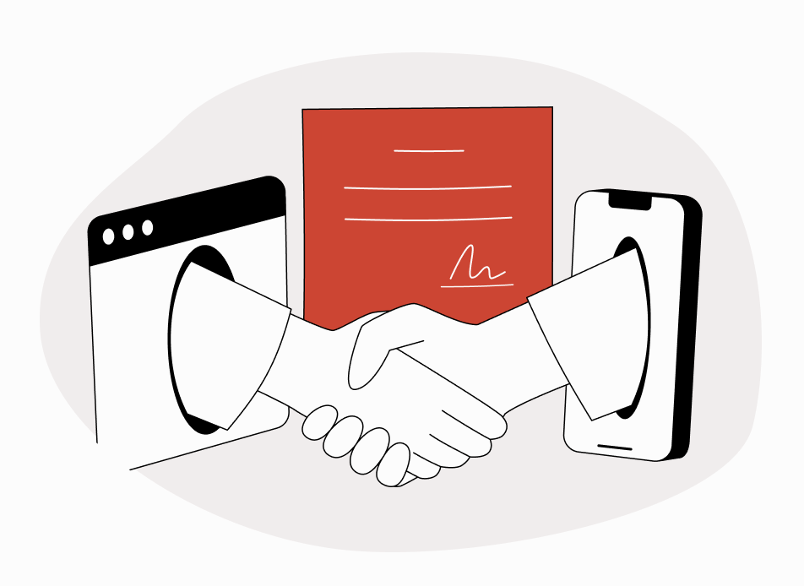
ВОПРОС: С какого момента считается заключенным договор о реализации туристского продукта в электронной форме?

ОТВЕТ: В соответствии с п.14 Правил оказания услуг по реализации туристского продукта, утв. постановлением Правительства РФ от 18 ноября 2020 г. N 1852, договор о реализации туристского продукта, составленный в форме электронного документа, считается заключенным с момента оплаты потребителем туристского продукта, подтверждающей его согласие с условиями, содержащимися в предложенном исполнителем договоре о реализации туристского продукта.


ВОПРОС: Слышал, что если договор не содержит каких-то обязательных условий (существенных), то он будет считаться незаключенным и недействующим. Что является существенными условиями договора о реализации туристского продукта, заключенного с туроператором?

ОТВЕТ: В соответствии с п.14 Правил оказания услуг по реализации туристского продукта, утв. постановлением Правительства РФ от 18 ноября 2020 г. N 1852, договор о реализации туристского продукта (далее – Договор) между исполнителем и потребителем в письменной форме считается заключенным, если между сторонами в письменной форме достигнуто соглашение по всем существенным условиям Договора в соответствии с ч.2 ст.10 Федерального закона от 24.11.1996г. №132-ФЗ "Об основах туристской деятельности в Российской Федерации" (далее – Закон), - в случае заключения договора о реализации туристского продукта с туроператором:
- полное и сокращенное наименования, адрес (место нахождения), почтовый адрес и реестровый номер туроператора;
- размер финансового обеспечения ответственности туроператора, номер, дата и срок действия договора или договоров страхования ответственности туроператора и (или) банковской гарантии или банковских гарантий, наименование, адрес, место нахождения организации, предоставившей финансовое обеспечение ответственности туроператора, в случае, если фонд персональной ответственности туроператора не достиг максимального размера (за исключением туроператоров, указанных в абз.2 и 3 ч.5 ст. 4.1 Закона);
- сведения о туристе, а также об ином заказчике и его полномочиях (если турист не является заказчиком) в объеме, необходимом для реализации туристского продукта;
- общая цена туристского продукта в рублях;
- информация о потребительских свойствах туристского продукта - о программе пребывания, маршруте и об условиях путешествия, включая информацию о средствах размещения, об условиях проживания (месте нахождения средства размещения, категории гостиницы) и питания, услугах по перевозке туриста в стране (месте) временного пребывания, о наличии экскурсовода (гида), гида-переводчика, инструктора-проводника, а также о дополнительных услугах;
- права, обязанности и ответственность сторон;
- условия изменения и расторжения договора;
- сведения о порядке и сроках предъявления туристом и (или) иным заказчиком претензий к туроператору в случае нарушения туроператором условий договора;
- информация о порядке и сроках предъявления туристом и (или) иным заказчиком требований о выплате страхового возмещения по договору страхования ответственности туроператора либо требований об уплате денежной суммы по банковской гарантии, а также требований о возмещении реального ущерба туристу и (или) иному заказчику за счет средств фонда персональной ответственности туроператора при условии, что денежных средств страховщика или гаранта для выплаты страхового возмещения по договору страхования ответственности туроператора или уплаты денежной суммы по банковской гарантии оказалось недостаточно в случае, если фонд персональной ответственности туроператора не достиг максимального размера (за исключением туроператоров, указанных в абз. 2 и 3 ч.5 ст.4.1 Закона);
- информация о порядке и сроках предъявления туристом и (или) иным заказчиком требований о возмещении реального ущерба туристу и (или) иному заказчику за счет средств фонда персональной ответственности туроператора в случае, если фонд персональной ответственности туроператора достиг максимального размера;
- условие выдачи туристу и (или) иному заказчику, приобретающим услугу по перевозке, оказываемую туроператором отдельно либо в составе туристского продукта, электронного перевозочного документа (билета), подтверждающего право туриста на перевозку до пункта назначения и обратно либо по иному согласованному в Договоре маршруту и оформленного на основании данных документа, удостоверяющего личность пассажира. Если Договор заключен ранее чем за 24 часа до начала путешествия, такой документ (билет) должен быть выдан туристу и (или) иному заказчику не позднее чем за 24 часа до начала путешествия;
- условие выдачи туристу и (или) иному заказчику, приобретающим у туроператора услугу по размещению в гостинице или ином средстве размещения отдельно либо в составе туристского продукта, документа о бронировании и получении места в гостинице или ином средстве размещения (ваучера) на условиях, согласованных с туристом и (или) иным заказчиком в договоре о реализации туристского продукта.

